Memasang Library PortAudio dengan Low Level PulseAudio

pada Ubuntu 16.04 LTS

Note : Metode pemasangan berlaku umum sehingga dapat diterapkan pada OS Ubuntu berbagai arsitektur termasuk Ubuntu Arm dan Ubuntu Aarch64

1. Pasang paket dependency PortAudio dan PulseAudio:

|  |
| --- |
| $ sudo apt-get install git libpulse-dev automake libtool |

1. Unduh source code PortAudio dengan Low Level PulseAudio:

|  |
| --- |
| $ git clone https://github.com/zero15120/portaudio-pulse  $ cd portaudio-pulse |

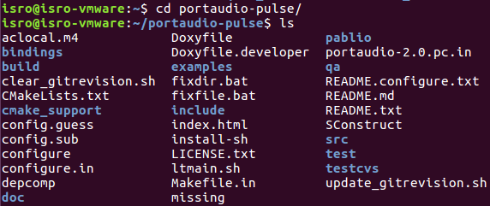

1. Ubah permission eksekusi file configure melalui perintah berikut:

|  |
| --- |
| $ sudo chmod a+x configure |

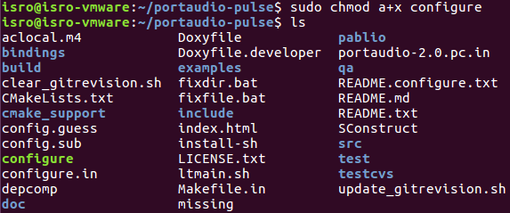

1. Siapkan source code untuk proses build melalui perintah berikut:

|  |
| --- |
| $ aclocal  $ libtoolize -f  $ autoconf -f  $ automake -f |

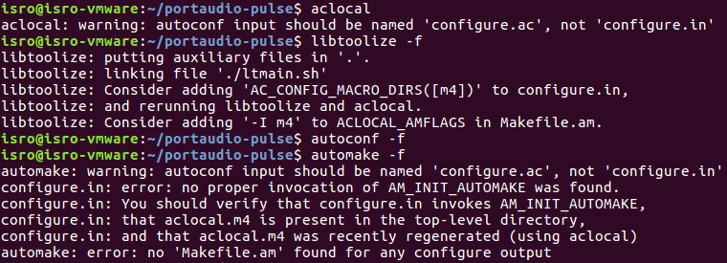

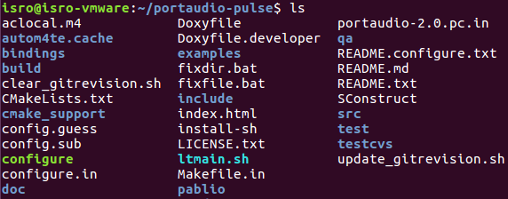

1. Konfigurasi source code untuk proses build melalui perintah berikut:

|  |
| --- |
| $ ./configure --with-pulseaudio --without-alsa --without-oss --without-jack |

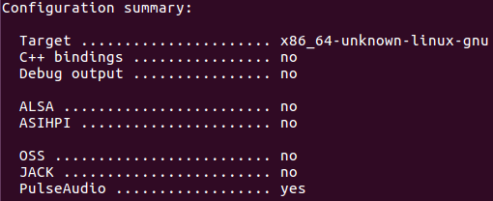

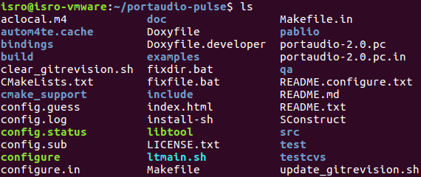

1. Build source code melalui perintah berikut:

|  |
| --- |
| $ make |

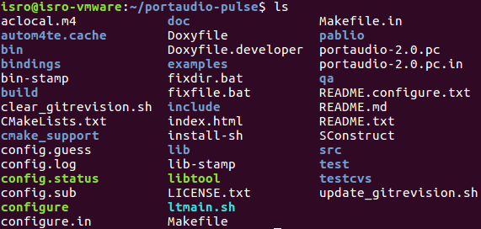

1. Pasang hasil build source code melalui perintah berikut:

|  |
| --- |
| $ sudo make install |

